问题1:

内蒙古呼和浩特外网传输有效率考核30家企业,企业明细里显示26家,少4家企业明细如下：

a.金河生物科技股份有限公司pscode=150100000002

b.呼和浩特首创春华水务有限责任公司辛辛板污水处理厂 pscode=150100000006

c.内蒙古大唐国际呼和浩特热电有限责任公司 pscode=150100000108

d.内蒙古大唐国际托克托第二发电有限责任公司 pscode=150100000107

排查步骤：

a.金河生物科技考核1号口，1号停用并注销了

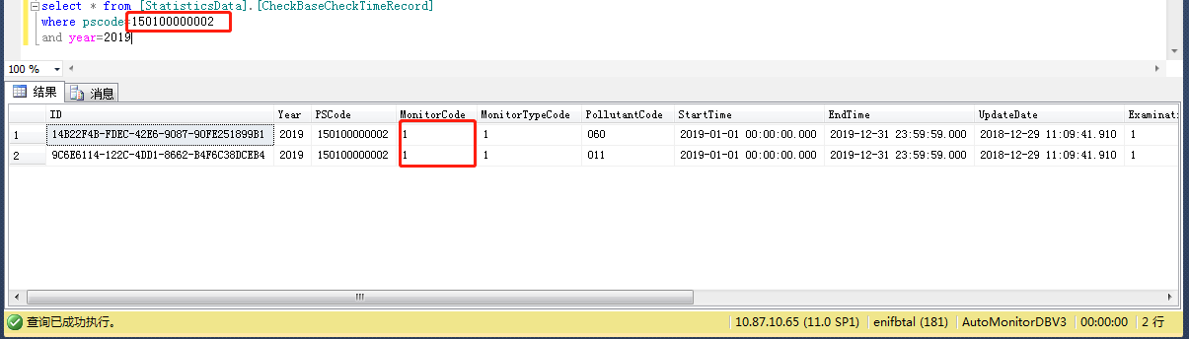

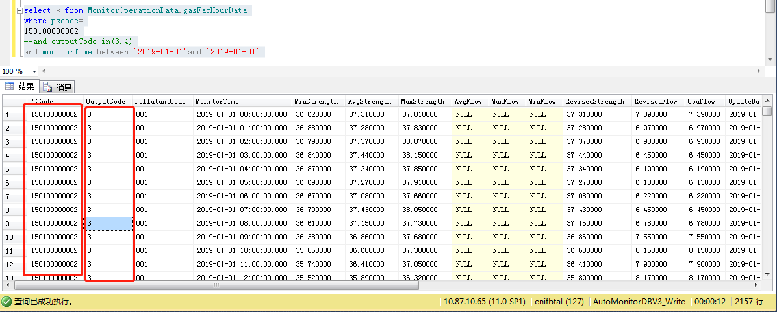

报数据的只有3号口,3号不考核

C. 呼和浩特市新拆分的两家企业,内蒙古大唐国际托克托第二发电有限责任公司150100000107 内蒙古大唐国际呼和浩特热电有限责任公司150100000108

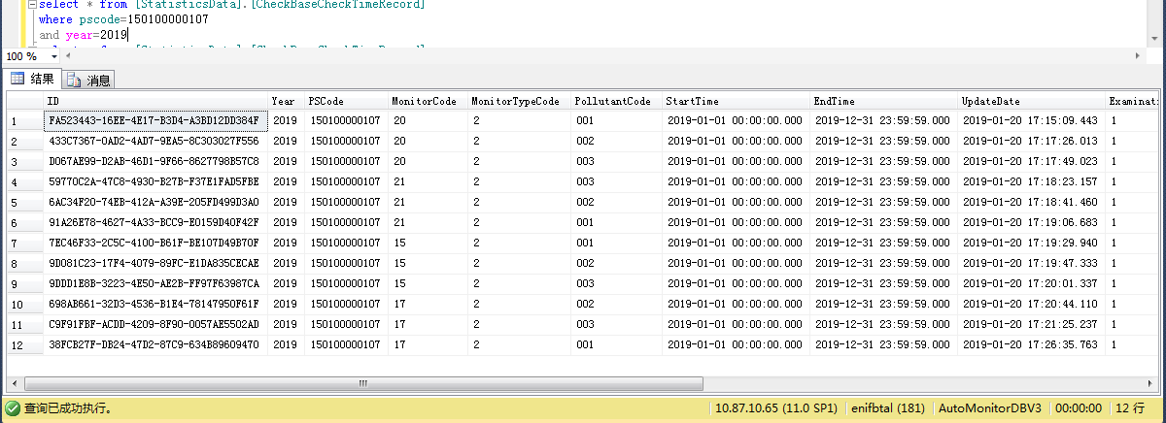

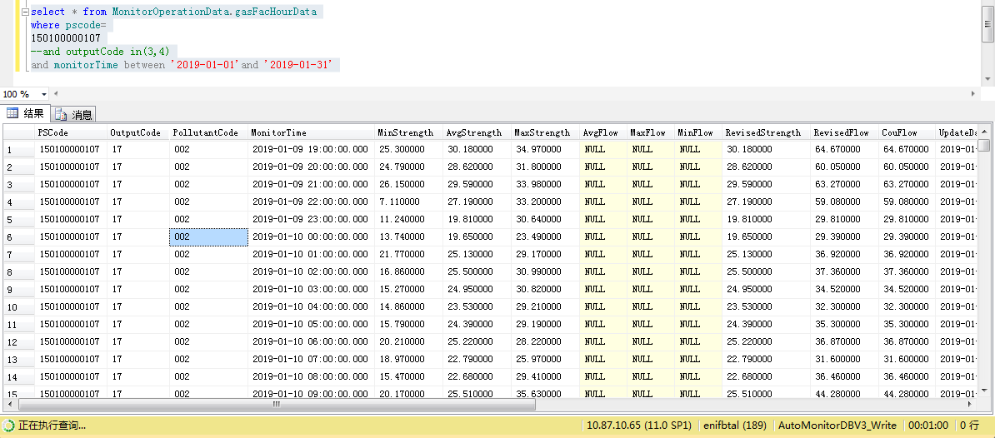

问题2：陕西汉中2019年外网少这家企业

**陕西汉中南化有限责任公司**

**select * from MonitorOperationData.waterFacHourData**

**where pscode=**

**610700000035**

**--and pollutantCode in(060,011)**

**and monitorTime between '2019-01-01'and '2019-01-31'**

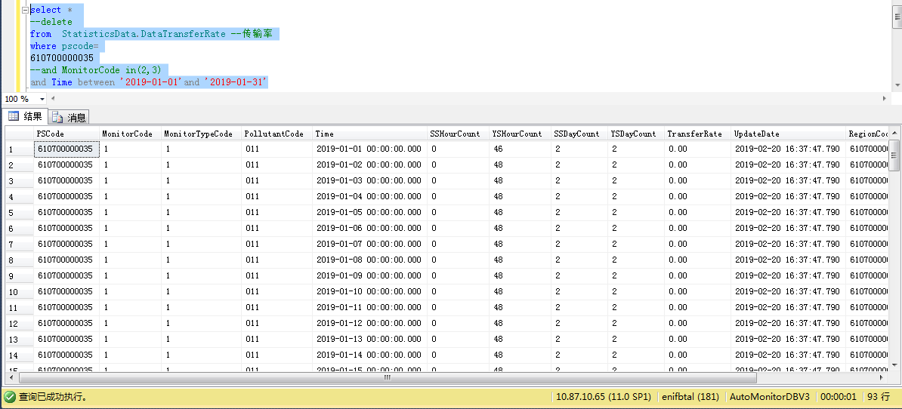

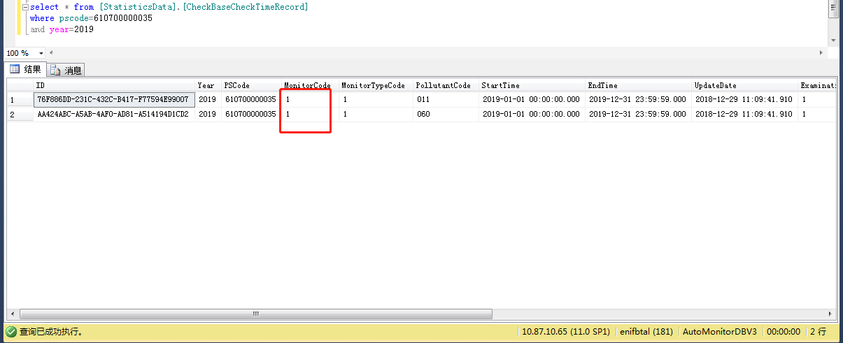

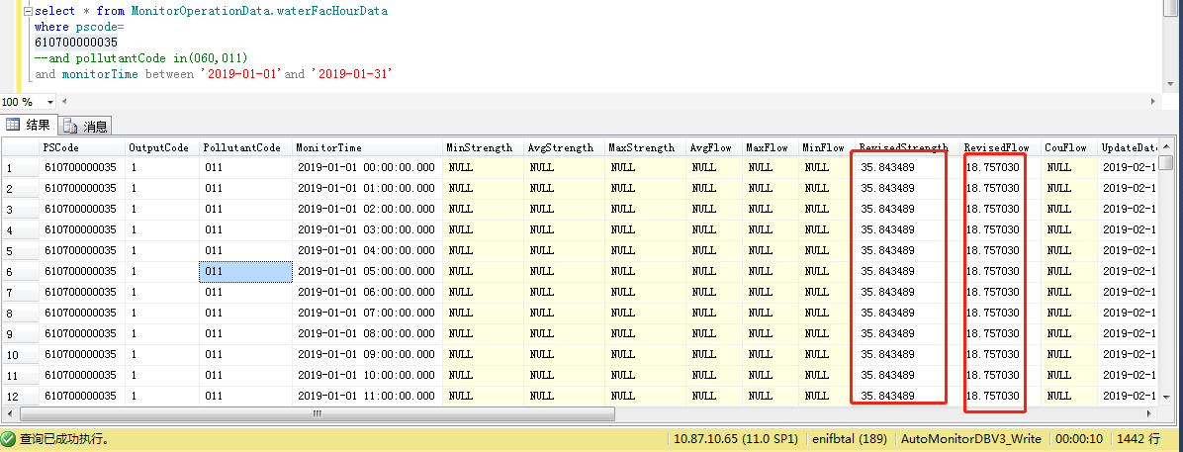

问题3：河北邢台外网2019年传输率展示界面少这5家企业

沙河市飞天农业特种纸厂 130500000203

顺达钢铁冶炼有限公司（重工机械） 130523000002

巨鹿县昌盛纺织有限公司 130500000165

临西县海赢食品有限公司 130582000098

沙河市华远冶金有限责任公司 130500000098